Theo Chỉ đạo của Sở GD&ĐT thành phố Hồ Chí Minh, kinh mời quý cha mẹ học sinh (CMHS) vào trang capnhatdulieu.hcm.edu.vn với tài khoản và mật khẩu đăng nhập sẽ được GVCN gửi đến quý PHHS. Kính mong Quý CMHS chia sẻ, hợp tác với nhà trường thực hiện việc cập nhật, khai báo các thông tin học sinh có liên quan trước khi đến trường. Có thể sử dụng các thiết bị di động, máy tính tại gia đình để cập nhật thông tin.
Các bước cập nhập thông tin:
- Bước 1: ĐĂNG NHẬP
+ Vào trang cập nhật dữ liệu bằng cách click vào đây: capnhatdulieu.hcm.edu.vn
+ Gõ "Tên đăng nhập" và "Mật khẩu" đã được cấp cho quý CMHS vào đúng ô rồi nháy nút "Đăng nhập"
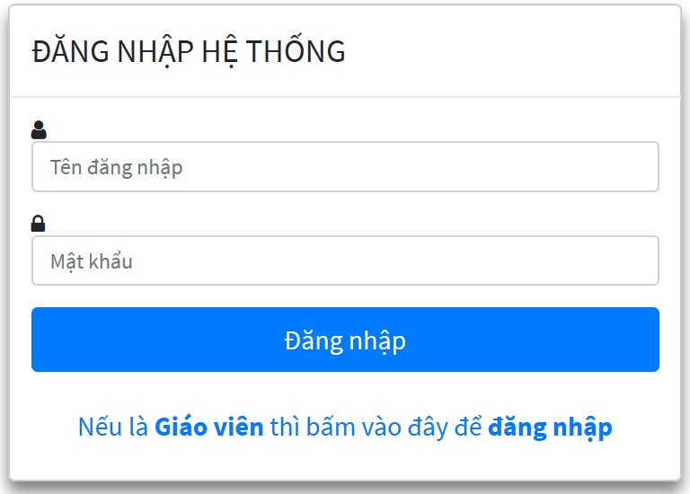
- Bước 2: CẬP NHẬT THÔNG TIN
+ Mục TT cá nhân (Thông tin cá nhân), nhà trường đã cập nhật sẵn; sau đó chon nút "-> Tiếp" hoặc nháy vào thẻ "TT bổ sung"
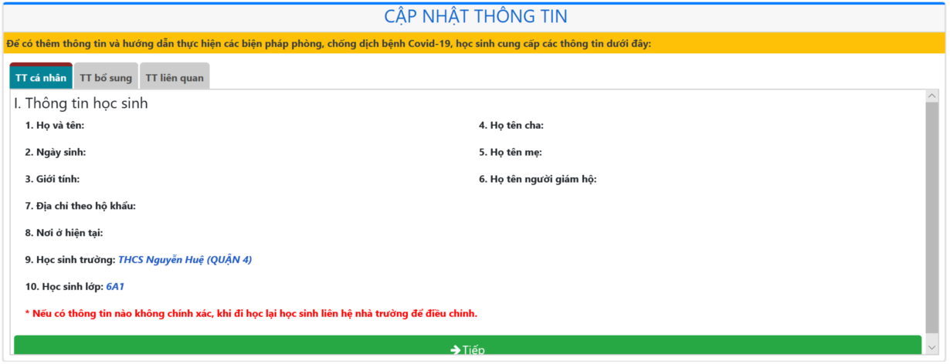
Nếu có thông tin nào không chính xác, khi đi học lại học sinh liên hệ với nhà trường để điều chỉnh.
+ Mục TT bổ sung (Thông tin bổ sung): gõ "chiều cao (cm)", "cân nặng (kg)" của học sinh và nháy chọn các thông tin phù hợp còn lại ở trong mục này; sau đó chon nút "-> Tiếp" ở cuối mục hoặc nháy vào thẻ "TT liên quan"
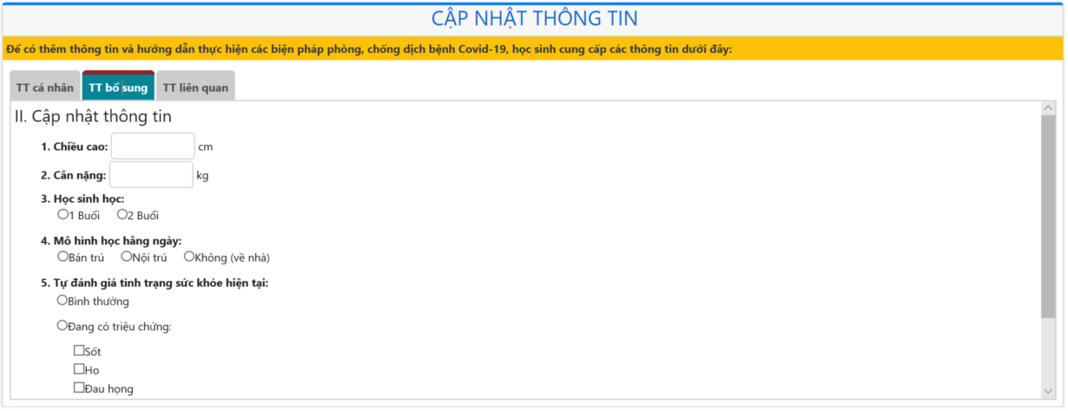
+ Mục TT liên quan (Thông tin liên quan): nháy chọn các thông tin phù hợp rồi nháy nứt "Lưu" để kết thúc quá trình cập nhật thông tin.
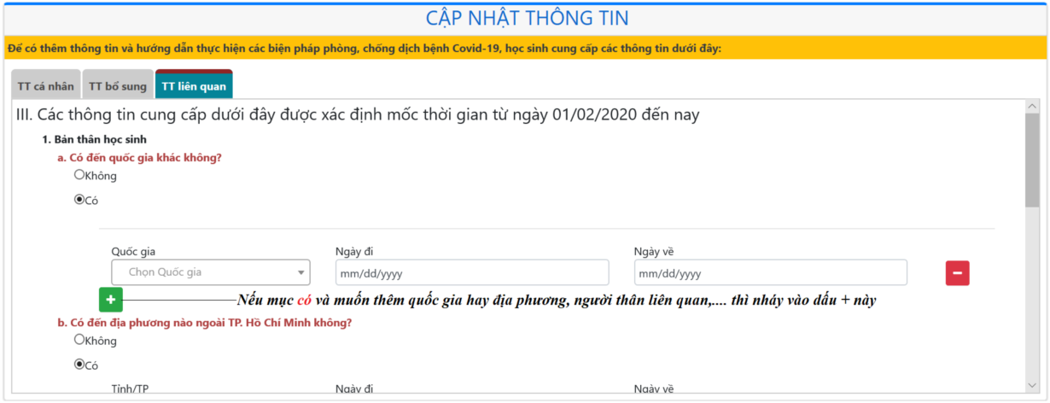
Trân trọng cảm ơn!

